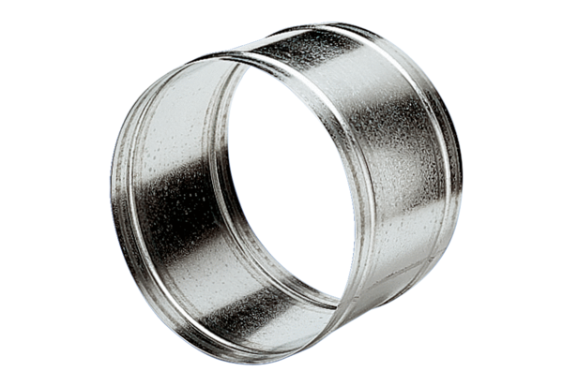Manchon de prolongation VH 31Unité de conditionnement : 1 pièceGamme: C
Numéro de référence : 0055.0037Fabricant : MAICO

